Hvilken model passer til dig?
Vores emhætter kommer i mange forskellige designs, størrelser og typer. Du kan nemt finde en model, der passer til dine behov. Vi har 60 og 90 cm modeller, både væg- og frithængende.
Effektiv sugeevne
Vores emhætter har super effektive motorer med en virkningsgrad på op til 850 m³ / h og perimetrisk sug, hvilket er et koncentreret sug omkring kanterne af fedtfilteret. Herved opnår man en ekstra stærk og effektiv sugning, og emhætterne fjerner op til 99,7% af mad-osen i henhold til internationale standarder.
Elegante styringspaneler
Vores emhætter har en logisk touch-kontrol med LED display. Dette giver emhætterne et moderne og stilrent design, og gør dem samtidig nemme at bruge og rengøre. LED display er energibesparende og går i strømsparetilstand, når den ikke er i brug.
Boost-funktion
Indstil emhætten så den tilpasser sig madlavningen. Hvid du løbende under madlavningen har brug for ekstra kraftig udsugning er booster-funktionen er den ideelle løsning. Indstil boost-funktionen, og blæseren kører med maksimal styrke i et bestemt tidsinterval. Kun den dejlige duft af ​​maden forbliver, emhætten tager sig af osen.
Forsinket slukning
For at slippe af de allersidste rester af mados er vores modeller også udstyret med en timerfunktion for forsinket slukning. Aktivér timeren for at holde emhætten kører ved den valgte styrke, og hvorefter slukker den automatisk.

Ingen forstyrrende lyde
Da køkkenet er blevet et fælles rum, vil man kunne tale med sine gæster uden forstyrende baggrundsstøj.
Med en emhætte fra ASKO behøver du ikke hæve stemmen. Vores emhætter har et lydniveau så lavt som 41dB (A).

ASKO’s nye emhætter er elegante, effektive og lydsvage.
Vara, Sverige, Januar 2013
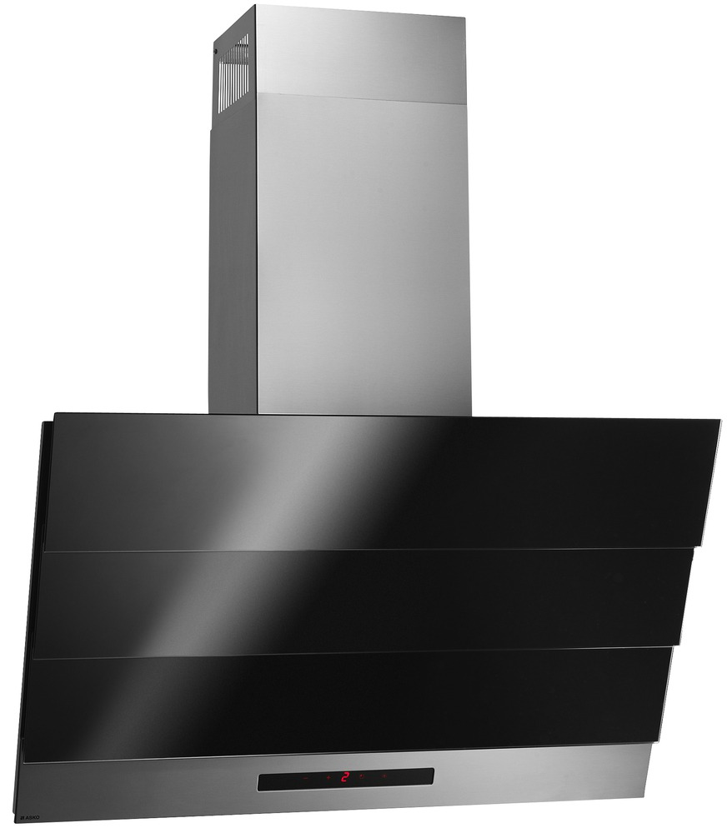
Vi ved, at vore køkkener bliver større, lettere og mere åben. Dette kræver gennemtænkte løsninger, når det kommer til hvidevarer. Især når du vælger en emhætte er udformningen blevet ligeså vigtigt et parameter som funktionen. Et åbent køkken, der grænser op til stuen kræver også lydsvage apparater, og med en emhætte fra ASKO behøver du ikke hæve stemmen. Vigtigst er det dog, at alle vores emhætter fjerne madlavningslugten hurtigt og effektivt.

Praktisk fedtfilter
Vores nye emhætter har et effektivt 5-lags filter, der opsamler madlavningsfedtet. Filteret er vaskbart, og displayet vil indikere, når det trænger til rengøring. Du kan nemt vaske filteret i din ASKO opvaskemaskine.

Har du højt til loftet derhjemme?
Har du højt til loftet kan du bruge vores skorstensforlængere, som er beregnet til at forlænge skorstenen. De kan justeres til at passe til en loftshøjde fra 2,5 m til 3,5 m.
Nye ASKO emhætter:
CI4964S (90 cm) frithængende
CI4964SE (60 cm) til extern motor
CW4964S (90 cm) væghængt
CW4964SE (60 cm) til extern motor
CW4664S (60 cm) rustfrit stål væghængt
CW4924S (90 cm) rustfrit stål væghængt
CW4624S (60 cm) rustfrit stål væghængt
CW4924B (90 cm) sort glas og rustfrit stål væghængt
CW4624B (60 cm) sort glas og rustfrit stål væghængt

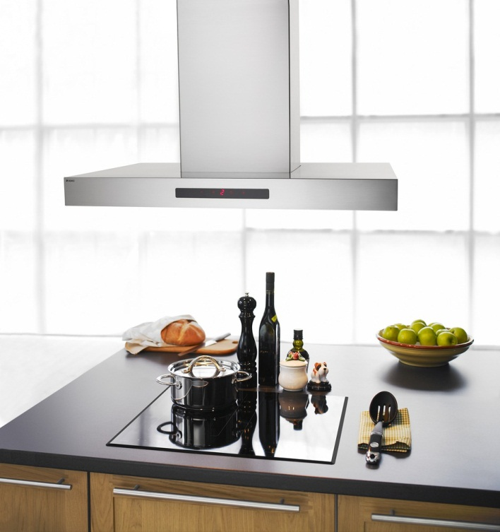
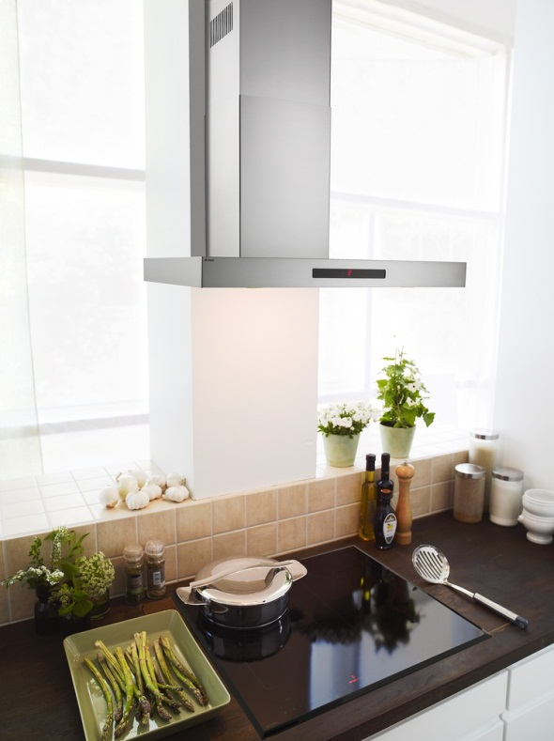
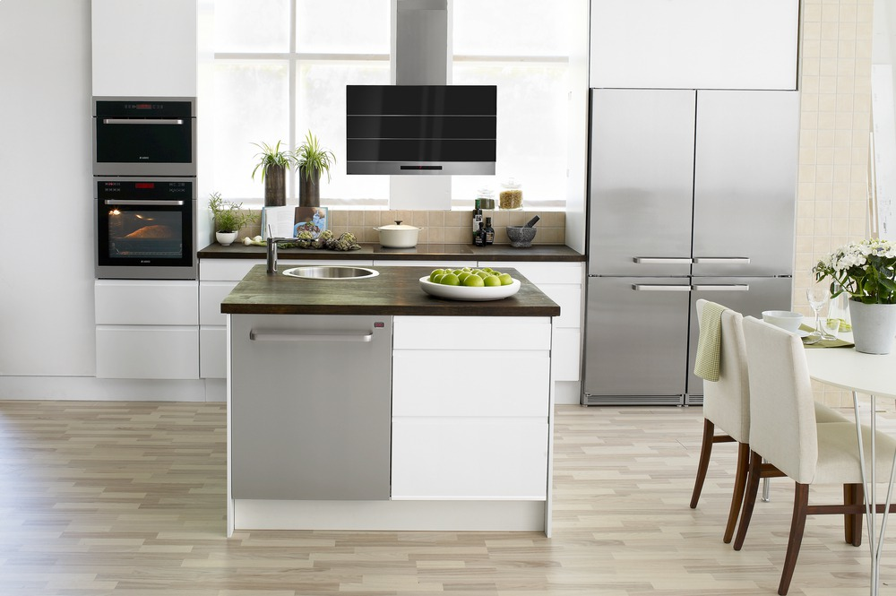

CW4924B
CI4964B
CW4964B

